**高三（2）班**

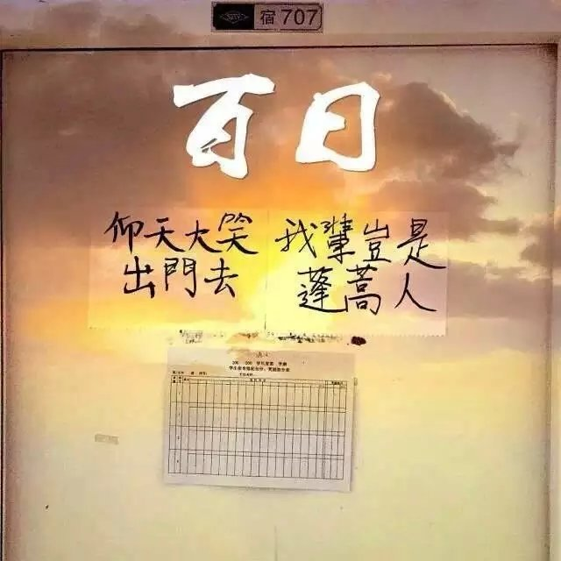

**707 哈哈哈哈**

**高三（2）班**

**怕什么?! 急什么?!**

**莫怕莫急 稳扎稳打**

**哈☺哈☺哈☺哈**